МІНІСТЕРСТВО ОСВІТИ І НАУКИ УКРАЇНИ
ЗАХІДНОУКРАЇНСЬКИЙ НАЦІОНАЛЬНИЙ УНІВЕРСИТЕТ
НАВЧАЛЬНО – НАУКОВИЙ ІНСТИТУТ ІННОВАЦІЙНИХ ОСВІТНІХ ТЕХНОЛОГІЙ
Кафедра менеджменту,
публічного управління та персоналу

УПРАВЛІННЯ ЗМІНАМИ В ОРГАНІЗАЦІЇ
Спеціальність «Менеджмент»
Кваліфікаційна робота за освітнім ступенем «бакалавр»

Студентка спеціальності
«Менеджмент»
Борсук (Путькалець) О. А.
____________________________
(підпис)
Науковий керівник,
к.е.н., доц. Кривокульська Н.М.
____________________________
(підпис)

Кваліфікаційну роботу допущено до захисту
«___» ___________ 2024 року
Зав. кафедри, д.е.н., професор
Шкільняк М.М.
____________________________
Прізвище, ініціали (підпис)

Тернопіль – 2024

Зміст

Вступ…………………………………………………………………………………3
РОЗДІЛ 1. ТЕОРЕТИЧНІ ЗАСАДИ УПРАВЛІННЯ ЗМІНАМИ В ОРГАНІЗАЦІЇ………………………………………………………………………5
РОЗДІЛ 2. СИСТЕМНИЙ АНАЛІЗ ПРОЦЕСУ УПРАВЛІННЯ ЗМІНАМИ В ДОСЛІДЖУВАНІЙ ОРГАНІЗАЦІЇ
2.1. Особливості організаційно-функціональної діяльності досліджуваної організації в процесі управління нею……………………………………………..11
2.2. Оцінка стану управління змінами в досліджуваній організації………………..17
РОЗДІЛ 3. УДОСКОНАЛЕННЯ МЕХАНІЗМІВ УПРАВЛІННЯ ЗМІНАМИ В ДОСЛІДЖУВАНІЙ ОРГАНІЗАЦІЇ..……………………………………..…..23
Висновки…………………………………………………………………………...30
Список використаних джерел……………………………………………….…..31

Вступ
Актуальність теми дослідження. Аграрна політика держави по відношенню до суб’єктів здійснення аграрної, в тому числі, сільськогосподарської діяльності, є визначальним фактором впливу на проведення змін у такій діяльності. Фермерські господарства як суб’єкти здійснення сільськогосподарської діяльності і управління нею забезпечують населення сільськогосподарською продукцією, а отже, є інструментом продовольчої безпеки й незалежності держави. Тому, передусім держава покликана створити передумови для проведення необхідних змін у фермерському виробництві і мотивувати фермерів та інших учасників ринку до процесу стимулювання цих змін.
Ступінь висвітлення в літературі. Внесок у дослідження питань, які стосуються діяльності фермерських господарств і проведення змін у їх соціальній, виробничій, маркетинговій та інших напрямах діяльності здійснили такі науковцв, теоретики й практики як: Ю. Андрунів, А. Асмолов, І. Беженер,
Т. Власенко, О. Грищенко, В. Крайній, Ю. Лапенко, Г. Поповиченко та інші. Разом з тим, сьогодні питання управління змінами та вдосконалення механізмів управління ними вимагають системного аналізу і прив’язки до конкретної організації. Зазначене актуалізує тему бакалаврського дослідження.
Метою дослідження є теоретичне обґрунтування і формування пропозицій щодо вдосконалення механізмів управління змінами у фермерському господарстві «Старий борсук».
Відповідно до мети роботи ставились і вирішувались такі завдання:
- розкрити суть теоретичних основ управління змінами в організації;
- провести системний аналіз процесу управління змінами в досліджуваній організації;
- визначити напрями удосконалення механізмів управління змінами в досліджуваній організації.
Об’єктом дослідження є процес управління змінами в організації.
Предметом дослідження є механізм управління змінами у фермерському господарстві «Старий борсук».
Для досягнення мети використовувались такі методи дослідження: системного аналізу (для: проведення системного аналізу процесу управління змінами у фермерському господарстві «Старий борсук» – розділ 2); факторного аналізу (для виявлення факторів, які перешкоджають проведенню змін в аграрному секторі і фермерських господарствах – розділ 2); порівняльного аналізу (для систематизації переваг від удосконаленого механізму управління змінами в досліджуваній організації (він опирається на пропозиції і рекомендації автора) – розділи 2, 3); структурного аналізу (для структурування дій і заходів щодо вдосконалення механізму управління змінами в досліджуваній організації – розділ 3).
Теоретична новизна роботи полягає у розвитку теоретичних положень щодо управління змінами в організації.
Практичне значення одержаних результатів полягає у тому, що в результаті використання практичних рекомендацій, сформованих автором бакалаврського дослідження, можливим буде вдосконалення механізму управління змінами у фермерському господарстві «Старий борсук».
Апробація. За результатами дослідження здійснено публікації у збірнику тез доповідей конференції [6].
Структура та обсяг роботи. Робота розміщена на 33 сторінках, включає три розділи, список використаних джерел із 22 позицій, 7 рисунків і 7 таблиць, додаток.

РОЗДІЛ 1
ТЕОРЕТИЧНІ ЗАСАДИ УПРАВЛІННЯ ЗМІНАМИ В ОРГАНІЗАЦІЇ
Зміни є важливою частиною функціонування будь-якої організації, адже зовнішнє середовище організації є динамічним і змінним. Задля адаптування до змін у середовищі свого існування, стійкого розвитку і ефективної роботи організація повинна відповідним чином реагувати на зміни у зовнішньому середовищі. Таке реагування забезпечує управління змінами в організації.
У загальному варіанті, «під організаційними змінами розуміють будь-яку зміну в одному або кількох елементах організації (рівня спеціалізації, діапазону контролю, розподілу повноважень, механізмів координації) на будь-якій стадії її життєвого циклу, що може проявлятися в перетворенні потенціалу організації та в зміні розмірів, масштабів та цілей її діяльності» [8, С. 71].
Аналізуючи поняття «організаційні зміни», Т. Покотило зазначає, що «Хюбер Г., Глик В., Міллер К., Саткліфф К. «дають визначення сутності поняття «організаційні зміни» з позиції напрямку діяльності підприємства, на якому впроваджуються зміни, звертають увагу на методи розподілу ресурсів і особисті характеристики лідера та персонал організації» [16]. Дафт Р. «визначає «організаційні зміни» як освоєння компанією нових ідей та нових моделей поведінки. Норберт Т. робить акцент на всеохопленості організаційних змін та тривалості періоду їх проведення» [16].
За версією автора наукової праці [15] «організації можуть пристосовуватися до змін трьома способами:
- адаптація до змін у середовищі, які не були заздалегідь визначені. В цьому випадку майбутні зміни в середовищі не ідентифікуються завчасно. Отже, для цього способу характерним є реагування із запізненням;
- пристосування до середовища шляхом урахування тенденцій його розвитку. Цей спосіб передбачає наявність механізмів постійного спостереження за середовищем. Його використовують організації, які «шукають» зміни;
- замість того, щоб організація пристосовувалась до середовища, вона навпаки намагається пристосувати середовище до себе. Такий спосіб використовують виключно сильні, великі організації, які займають монопольне положення на ринку» [15].
Загалом, трактування дефініції «зміна» як переходу організації з одного стану до іншого потребує наступних уточнень, зокрема:
- сферою змін можуть бути внутрішнє й зовнішнє середовища організації та їх елементи (чисельність кадрового складу, організаційна культура, фінансова підсистема організації, комунікаційний супровід тощо). Приміром, «діагностика ефективності минулого досвіду, планування та впровадження змін показала, що чинниками проведення змін стали: погіршення фінансово-економічних показників (65%), неповне задоволення потреб споживачів (20%) та невдоволення співробітників існуючими умовами функціонування (15%)» [9];
- напрямом проведення змін може бути повернення до попереднього стану, а не лише нововведення;
- масштаб змін може бути різним;
- зміни, які відбуватимуться у кадровій підсистемі організації, можуть стосуватися окремої особи (індивіда), групи працівників (команди), персоналу організації в цілому (трудового колективу).
Успішне проведення організаційних змін забезпечується через систему управління ними.
Система забезпечення містить три групи організаційних змін:
– структурні організаційні зміни;
– диверсифікаційні організаційні зміни;
– організаційні зміни в менеджменті персоналу [21].
При цьому «виділяємо наступні функціональні зони діяльності організації: виробнича діяльність; менеджмент; маркетинг; управління персоналом; інноваційна діяльність; логістична та збутова діяльність; фінансово-інвестиційна діяльність. Пропонований підхід забезпечення організаційних змін дає змогу побудувати модель удосконалення діяльності організації на основі забезпечення організаційних змін з урахуванням певного набору елементів (функціональних зон діяльності організації)» [21].
На основі вивчення і узагальнення наукової літератури Т. Покотило до принципів управління організаційними змінами відносить такі:
«– принцип системності та послідовності процесу управління організаційними змінами, який полягає в системній реалізації процесу з урахуванням фактору часу;
– принцип комплексності, який дозволяє реалізувати всі етапи проведення організаційних змін та врахувати існуючі фактори впливу зовнішнього та внутрішнього середовищ;
– принцип інтегрованості процесу управління організаційними змінами із загальною стратегією підприємства;
– принцип стимулювання до проведення змін – створення системи морально-матеріальних стимулів, безпечних умов праці та гарантування персоналу можливості професійного зростання;
– принцип ефективності проведення організаційних змін – забезпечується завдяки реалізації функцій контролю та регулювання;
– принцип залученості персоналу – дозволить забезпечити розуміння сутності організаційних перетворень та необхідність реалізації цих змін» [16].
Побудова системи управління змінами в організації на цих принципах дозволить забезпечити: здійснення такого управління на випередження; вчасну й ефективну імплементацію заходів щодо розвитку організації.
У контексті питання управління змінами важливо визначити джерела (фактори) змін (табл. 1.1).
Досліджуючи це питання автори наукової праці [7] зазначають наступне: «структура зовнішніх параметрів представлена в роботі Ю. Одегова, який виокремлював зовнішні умови, представлені конкуренцією, правовим регулюванням, фінансовими ринками, та якість ресурсів, якими володіє підприємство та може використовувати в своїй діяльності. Серед ресурсів, які визначав автор, лише окремі мають виключно внутрішню природу, як от: досвід діяльності, якість управління та корпоративна культура, а всі інші є похідними від зовнішніх — рівень прогресивності технологій, які використовуються, дослідження та розробки, які впроваджуються в діяльність. Інші дослідники розглядають внутрішні та зовнішні джерела змін, до зовнішніх вони відносять політику, економічне середовище, державні регламенти, попит та пропозицію, бажання та потреби клієнтів, споживче сприйняття, конкуренцію, технології, дослідження ринку, критику провідних користувачів» [7].
Таблиця 1.1
Класифікування джерел проведення змін в організаціях
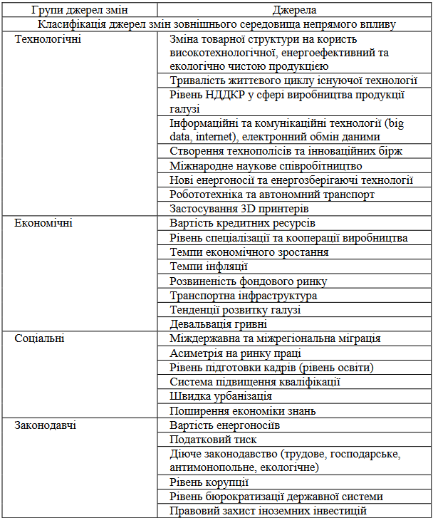

Продовження табл. 1.1
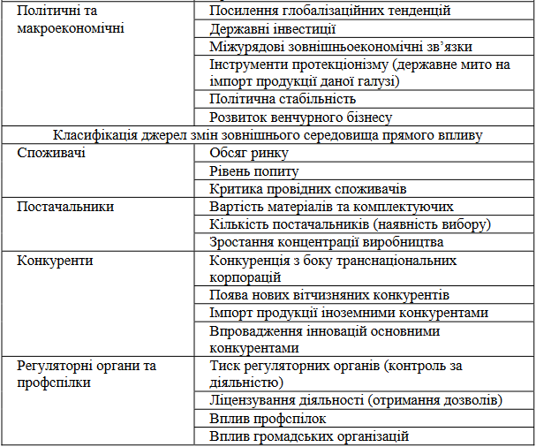
Примітка. Сформовано на основі джерела [7]

Як бачимо з табл. 1.1, «за 10 бальною шкалою серед економічних чинників абсолютним лідером було визначено загальні тенденції розвитку економіки країни (96) та темпи економічного зростання (92), менш впливовим було визначено стан ринкової інфраструктури (80), структурні зміни економіки (76), загальноекономічну ситуацію в регіоні (72) та тенденції розвитку галузі (68)» [7].
Для управління змінами повинна бути сформована система такого управління. У цій системі важливе місце відводиться механізму управління змінами.
З цього приводу автори наукової праці [10] зазначають наступне: «науковцями доведено, що саме механізм управління змінами на підприємстві є найбільш активною частиною системи управління та забезпечує можливість цілеспрямованого розвитку підприємства й є сукупністю: засобів управління, які містять інструменти і важелі, що відповідають орієнтирам, передбачуваним наслідкам, критеріям вибору й оцінки, обмеженням і вимогам процесу розвитку підприємства з урахуванням певної стадії циклу його розвитку; організаційних та економічних методів управління, що являють собою способи, прийоми і технології приведення у дію і використання засобів управління» [10].
Ефективне, конкурентоспроможне і стале функціонування сільськогосподарських організацій також вимагає здійснення змін у їх діяльності й управлінні ними. Більше того, особливості сільськогосподарської діяльності визначають специфіку таких змін і управління цими змінами.

РОЗДІЛ 2
СИСТЕМНИЙ АНАЛІЗ ПРОЦЕСУ УПРАВЛІННЯ ЗМІНАМИ В ДОСЛІДЖУВАНІЙ ОРГАНІЗАЦІЇ
2.1. Особливості організаційно-функціональної діяльності досліджуваної організації в процесі управління нею
Досліджуваною організацією є фермерське господарство «Старий борсук» (ФГ «Старий борсук»).
«Фермерське господарство є формою підприємницької діяльності громадян, які виявили бажання виробляти товарну сільськогосподарську продукцію, здійснювати її переробку та реалізацію з метою отримання прибутку на земельних ділянках, наданих їм у власність та/або користування, у тому числі в оренду, для ведення фермерського господарства, товарного сільськогосподарського виробництва, особистого селянського господарства, відповідно до закону» [19] (рис. 2.1).
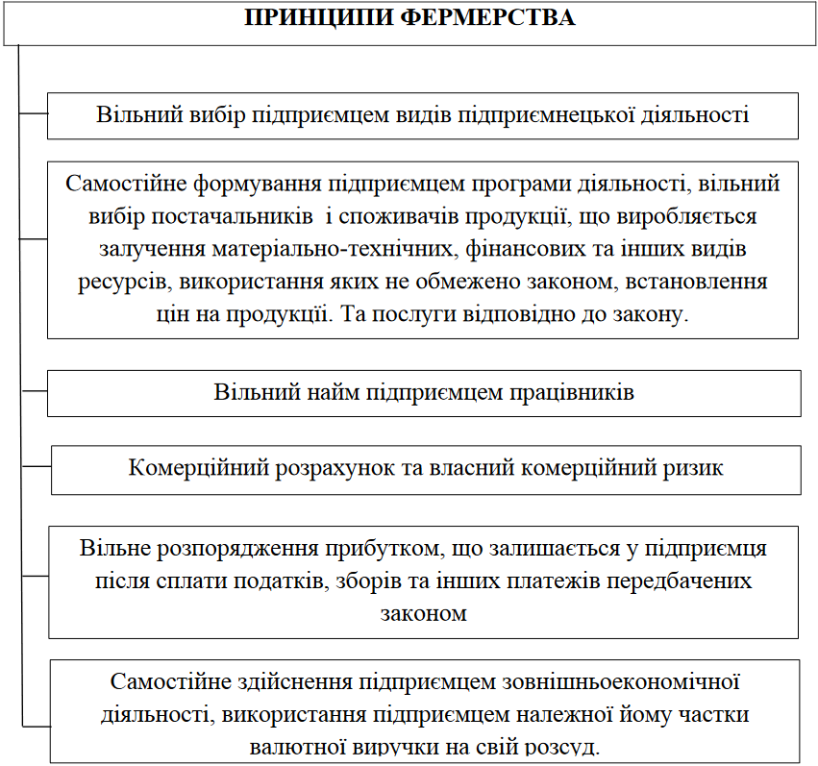
Рис. 2.1. Принципи фермерства
Примітка. Наведено за [18]

Основним видом діяльності досліджуваного фермерського господарства є вирощування зернових культур (крім рису), бобових культур і насіння олійних культур. Також Господарство займається вирощуванням сої, кукурудзи, пшениці, ячменю, ріпака, гречки, полуниці, малини й кавунів.
Ця організація є юридичною особою. ФГ «Старий борсук» діє на основі статуту. У відповідності до цього організаційного регламенту метою діяльності Господарства є вироблення товарної сільськогосподарської продукції, її переробка й реалізація з метою отримання прибутку.
Досліджувана організація створена на основі договорів оренди землі та приватного майна засновника й діє відповідно до чинного законодавства України (Цивільного кодексу України, Господарського кодексу України, Закону України «Про фермерське господарство»).
Організаційно-суб’єктний супровід управління фермерством в Україні ілюструє рис. 2.2.
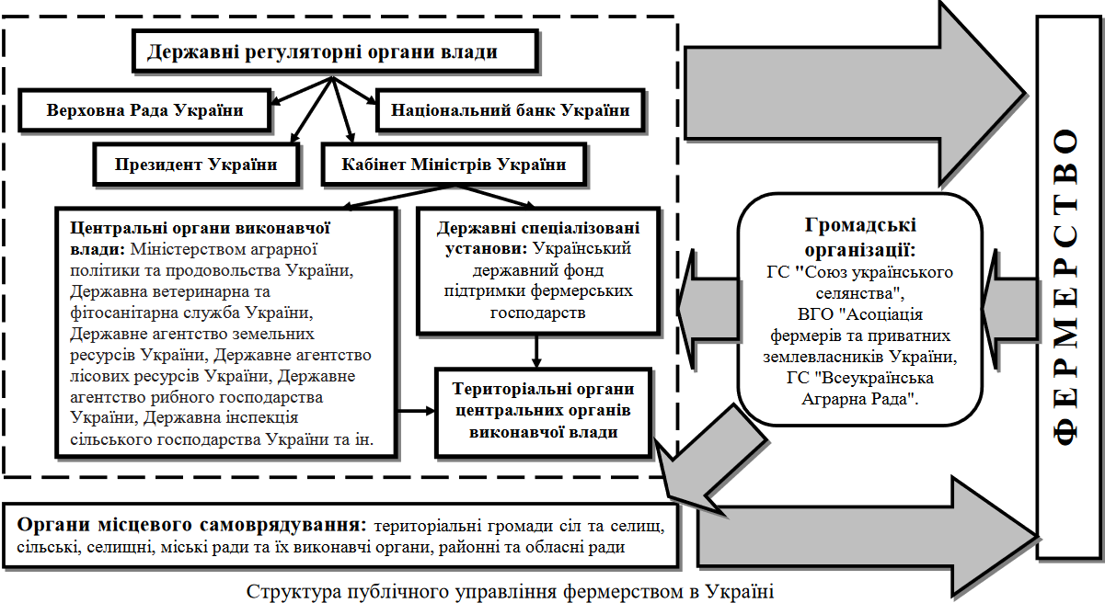
Рис. 2.2. Організаційно-суб’єктний супровід управління фермерством в Україні
Примітка. Наведено за [14]

ФГ «Старий борсук» здійснює власну діяльність на основі госпрозрахунку, самоокупності і самофінансування, володіє власним майном. Воно самостійно планує свою діяльність, визначає перспективи розвитку виходячи з попиту на свої товари, роботи і послуги та з необхідності забезпечення господарського і соціального розвитку Господарства, підвищення доходів.
Права і обов’язки учасників досліджуваного фермерського господарства закріплені у його статуті.
Обов’язками засновника і Господарства є:
- використовувати земельні ділянки за призначенням;
- діяти в межах законодавства про захист довкілля;
- здійснювати захист і відновлення земельних ресурсів (не допускати зниження родючості ґрунтів тощо);
- дотримуватись санітарних, екологічних й інших вимог щодо якості продукції тощо.
Розділ 6 Статуту ФГ «Старий борсук» (див. додаток А) закріплює особливості управління Господарством (табл. 2.1).
У відповідності до цих особливостей найвищим органом управління фермерським господарством є Засновник. Виконавчим органом Господарства є Голова. Засновник може бути Головою господарства. Крім того, суб’єктами управління фермерським господарством є збори засновників і ревізійна комісія.
У контексті питання організаційно-функціональної діяльності досліджуваної організації в процесі управління нею слід вказати на важливість обліково-аналітичного забезпечення діяльності Господарства. Це дозволяє ефективно управляти фермерськими господарством і приймати своєчасні рішення для його життєдіяльності. Крім того, бухгалтерський облік господарської діяльності безпосередньо дає можливість визначати фінансовий результат, розраховуватись із бюджетом, формувати фінансову звітність.
Організаційно-функціональна діяльність ФГ «Старий борсук» передбачає формування соціального і виробничого потенціалу.
Щодо соціального потенціалу ФГ «Старий борсук» вкажемо наступне. Оскільки особливістю сільськогосподарського виробництва є його сезонність, а також те, що досліджуване фермерське господарство не є великим, то чисельність працівників, які діють на постійній основі і працевлаштовані офіційно, становить 1 особа. Працівники ж влаштовуються на сезонно-польові роботи влітку під час збору ягід. Чисельність працівників, задіяних на сезонно-польових роботах, складає 15 осіб.
Таблиця 2.1
Особливості управління ФГ «Старий борсук»
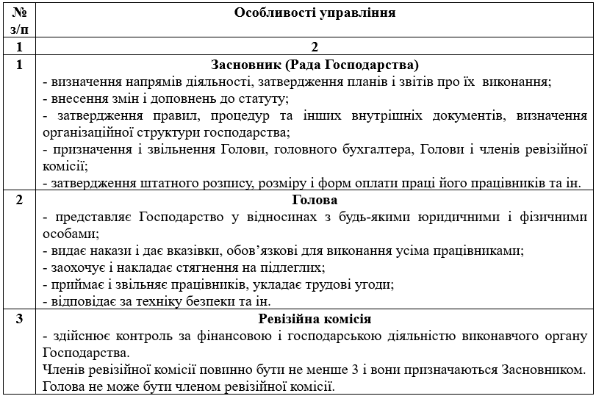
Примітка. Сформовано за інформацією досліджуваної організації

Щодо виробничого потенціалу ФГ «Старий борсук» зазначимо, що за період 2019-2024 років цей потенціал зазнав позитивних змін.
Так, за цей період часу було придбано:
- сільськогосподарську техніку, а саме трактори NEW HOLLAND та LOVOL FT 504 (рис. 2.3-2.4);
- різне навісне сільськогосподарське обладнання.
Крім цього, досліджуваним Господарством щороку закуповуються мінеральні добрива та різна аграрна продукція.
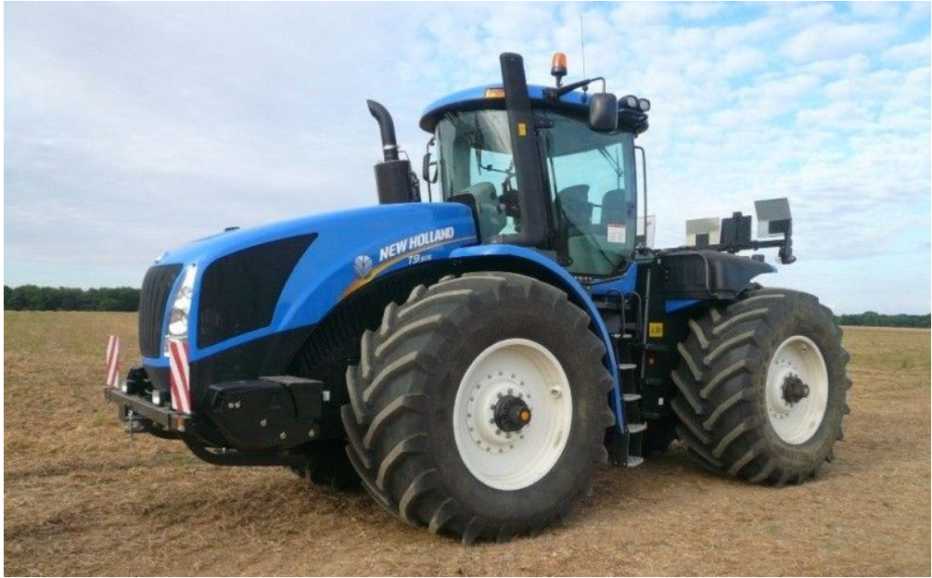
Рис. 2.3. Ілюстрація придбаного досліджуваним Господарством трактора NEW HOLLAND
Примітка. Сформовано за інформацією досліджуваного фермерського господарства

Відмітними особливостями трактора NEW HOLLAND є: його функціональне призначення і потужність, а також виконання функціональних вузлів, зокрема тип двигуна. Трактор має специфічну форму капота: довгу, вузьку і обтічну. Перевагою цієї тракторної машини є надійність і невибагливість в обслуговуванні, а також: ефективна обробка сільськогосподарських угідь; точний посів; високошвидкісне вантажоперевезення.
Також трактор забезпечує комфорт механізатора, оскільки дає можливість повного огляду в 360°, обладнаний зручним багатофункціональним сидінням, а рівень шуму в кабіні становить 68 дБ. Більше того, кабіна тракториста обладнана системою кліматичного контролю й програмно-електронним комплексом управління.
Трактор LOVOL FT 504 є універсальною сільськогосподарською машиною, яка виконує комунальні, садові, польові роботи. Він має простоту конструкцію та високоякісні комплектуючі.
Трактор LOVOL FT 504 (рис. 2.4) вирізняються низкою переваг, зокрема: компактністю, легкістю, швидкістю управління, великою підйомною силою, зручністю проведення операцій та множиною технічних характеристик (дизельний двигун, низькі витрати палива, гідросистема, триточкова система навішування тощо ).
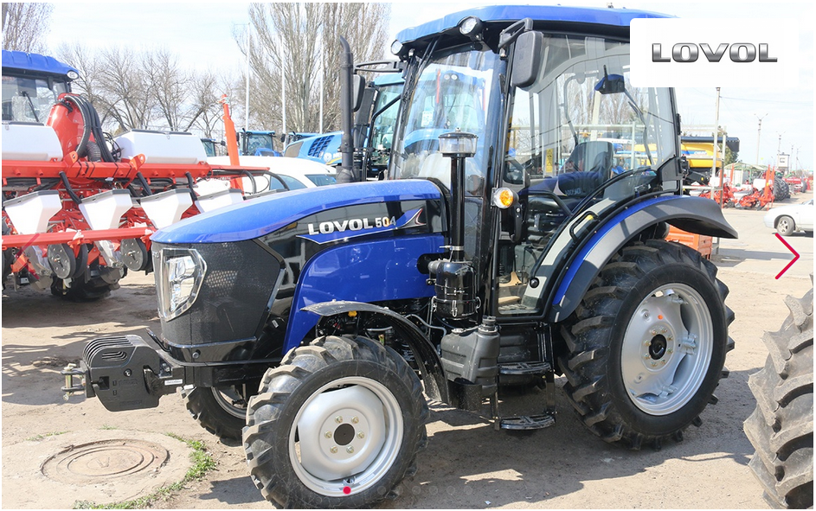
Рис. 2.3. Ілюстрація придбаного досліджуваним Господарством трактора LOVOL FT 504
Примітка. Сформовано за інформацією досліджуваного фермерського господарства

Попри це, сьогодні спостерігаємо деяке послаблення виробничого потенціалу з причини нестачі власних обігових коштів та високої вартості кредитних ресурсів.
Крім того, неможливість в достатній мірі використати переваги передових технологій і сучасних засобів захисту рослин зумовлюють негативний вплив ФГ «Старий борсук» на довкілля. Тому, матеріально-технічне забезпечення виробничої діяльності Господарства вимагає покращення, тобто змін.
Слід вказати на те, що сьогодні фермерські господарства, в тому числі, досліджуване, застосовують багатогалузеву модель розвитку, оскільки диверсифіковане виробництво зменшує ризик банкрутства. Виробляючи декілька видів продукції, фермер може перекрити збитки від одного виду продукції прибутком від іншого.
Разом з тим, організаційно-функціональна діяльність досліджуваної організації в процесі управління нею з метою зниження ризиків у майбутньому, виробництва продукції необхідного обсягу і якості тощо повинні зазнавати системних змін.
Так, доцільно, щоб ФГ «Старий борсук» сформувало й реалізовувало власну стратегію розвитку. В основу цієї стратегії повинна бути покладена напрацьована оптимальна програма виробництва основних видів продукції задля того, щоб Господарство мало змогу максимізувати обсяг отриманих прибутків в розрахунку на одиницю ресурсів (земельних, трудових, технічних тощо), залучених у виробництво.
Також в контексті проведення змін у діяльності ФГ «Старий борсук» важливо звернути увагу на необхідність поглиблення процесів інтеграції й кооперування виробничої діяльності з іншими фермерськими господарствами. Це сприятиме тому, що досліджуване Господарство матиме можливість одержувати додаткові прибутки завдяки об’єднанню зусиль з іншими фермерськими господарствами (матеріально-технічне забезпечення, якісний кадровий супровід, здійснення ефективної маркетингової діяльності та ін.).

2.2. Оцінка стану управління змінами в досліджуваній організації
ФГ «Старий борсук» працює в умовах значного ризику й невизначеності, які є характерними для усіх організацій сільськогосподарської сфери. Не зважаючи на це, здійснюючи свою функціональну діяльність, Господарство намагається вчасно адаптуватись до ринкових сигналів і відповідним чином реагувати на кон’юнктуру сільськогосподарського ринку. Цим воно вносить свій вклад у забезпечення продовольчої безпеки і місцевий розвиток.
Поряд із цим, досліджувана організація, яка функціонує в аграрному секторі економіки, стикається з викликами й обмеженнями (дефіцит фінансових і трудових ресурсів, забруднення довкілля та інші), які притаманні цьому сектору в сучасних умовах (табл. 2.2).
Таблиця 2.2
Виклики й обмеження, які притаманні аграрному сектору економіки в сучасних умовах
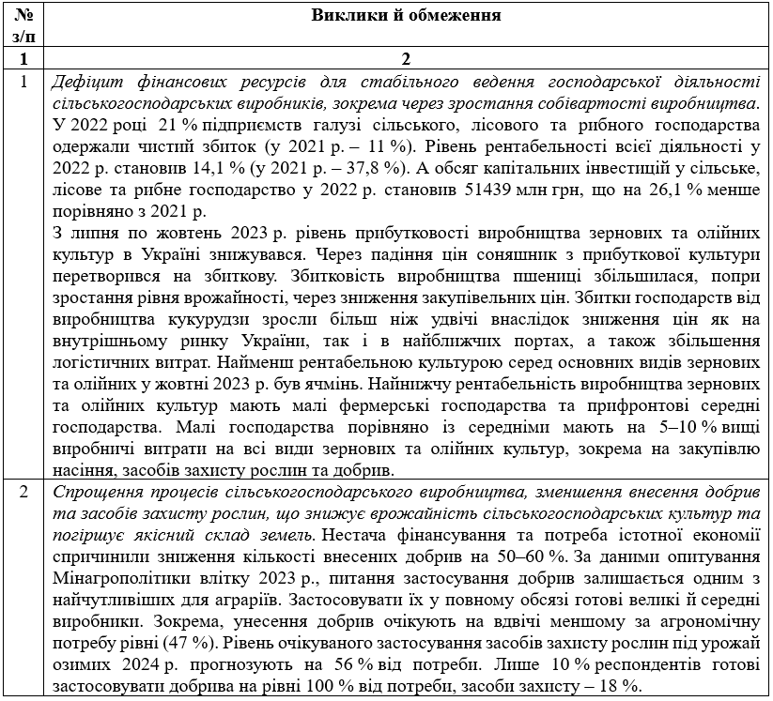

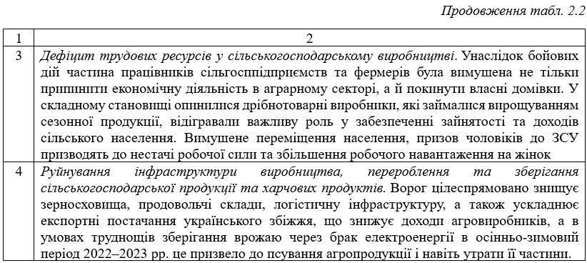
Примітка. Сформовано за джерелом [1]

Доповнює, наведені у табл. 2.2 інформаційні дані, рисунок 2.5, інформація якого свідчить про спадну динаміку виробництва продукції сільського господарства в нашій державі фермерськими господарствами.
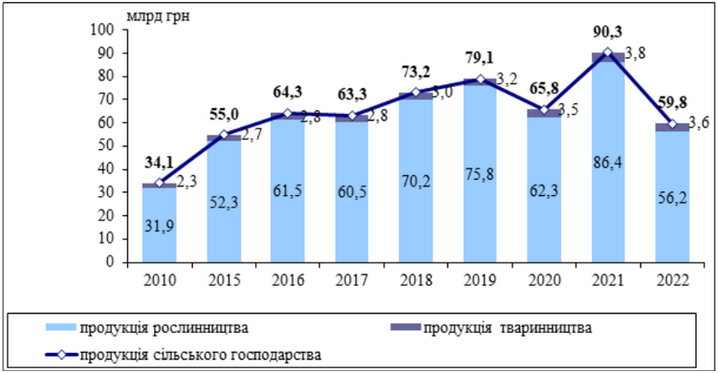
Рис. 2.5. Динаміка виробництва продукції сільського господарства в Україні фермерськими господарствами, млн грн
Примітка. Наведено за джерелом [4]

Позитивним є те, що у 2023 році досліджувана організація не тільки не втратила доходів, а й наростила їх (табл. 2.3).
Таблиця 2.3
Інформація із звіту про фінансові результати ФГ «Старий борсук» за 2023 рік
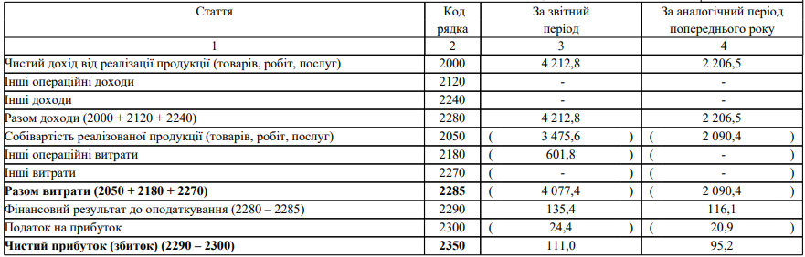
Примітка. Сформовано за інформацією досліджуваної організації

Як видно з табл. 2.3, чистий дохід Господарства від реалізації продукції зріс в порівнянні з 2022 роком на 90,9% і становив 4212800 грн. Спостерігаємо й зростання чистого прибутку з 95,2 тис. грн. у 2022 році до 111 тис. грн. у 2023 році (на 16,7%).
Собівартість реалізованої продукції за цей же період також зросла на 66,3%.
Це обумовлено зростанням:
- прямих матеріальних витрат (матеріали, сировина, комплектуючі);
- загальновиробничих витрат (витрати на обслуговування виробничого процесу, амортизація основних засобів).
На це вказує зростання вартості основних засобів (табл. 2.4) з 2253,2 тис. грн. у 2022 році до 2653,2 тис. грн. у 2022 році (збільшення на 17,8%) завдяки їх оновленню.

Таблиця 2.4
Витяг із балансу ФГ «Старий борсук» станом на 31.12.2023 року
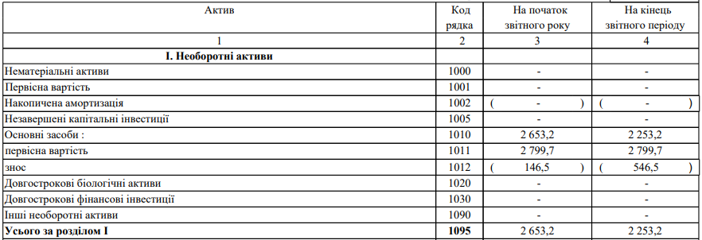
Примітка. Сформовано за інформацією досліджуваної організації

Поряд із цим, для того щоб нарощувати прибуток, успішно конкурувати на аграрному ринку необхідно організувати конкурентоспроможне виробництво. Сьогодні існують ті чинники, які гальмують розвиток фермерства в Україні, негативно впливають на собівартість сільськогосподарської продукції, перешкоджають ефективному розвитку організацій аграрної сфери, в тому числі, досліджуваної, й модернізуванню сільськогосподарського виробництва.
До них віднесемо:
- недосконалість дозвільних процедур і законодавства у фермерській сфері;
- недосконалість процесу ліцензування;
- неналежне підтримання довгострокового кредитування, яке могло б стати джерелом інвестицій у виробничий процес;
- нерозвиненість кооперації в сільськогосподарському виробництві.
Сьогодні спостерігаємо зростання обсягу короткострокових кредитів банків, отриманих ФГ «Старий борсук» (з 410,7 тис. грн. у 2022 році до 1995,3 тис. грн. у 2023 році). Це вказує на наявність фінансових труднощів у Господарства, які пов’язані з витратами виробництва і обороту, які не забезпечені надходженнями власних коштів. А тому досліджувана організація не має достатньо можливостей для впровадження нових технологій задля того, щоб забезпечити зростання продуктивності виробництва.
З огляду на це, вкрай необхідними є державна підтримка і стимулювання з метою створення фермерським господарствам можливостей для доступу до потрібних їм ресурсів, широке інформування фермерів про такі можливості та спрощення процедури доступу до фінансових ресурсів.
Слід вказати на те, що сьогодні існують проблеми, пов’язані з падінням платоспроможного попиту населення і, відповідно збутом продукції, яка вироблена. Також досліджуване фермерське господарство подекуди має труднощі з пошуком ринків збуту, вигідних для нього, місць-об’єктів для зберігання своєї виробленої продукції. Це вимагає проведення змін у виробничо-господарській діяльності Господарства.

РОЗДІЛ 3
УДОСКОНАЛЕННЯ МЕХАНІЗМІВ УПРАВЛІННЯ ЗМІНАМИ В ДОСЛІДЖУВАНІЙ ОРГАНІЗАЦІЇ
Специфіка фермерської діяльності вимагає від фермерів множини знань, вмінь і навичок, інноваційних підходів до управління. Адже фермер є і власником засобів виробництва, і управлінцем, і працівником.
Поряд із цим, сьогодні необхідним є, передусім, удосконалення державних механізмів управління змінами у фермерських господарствах, в тому числі, в досліджуваній організації.
На це вказують результати проведеного дослідження, представленого у науковій роботі [20] (табл. 3.1).
Таблиця 3.1
Напрями активізації аграрного підприємництва в Україні
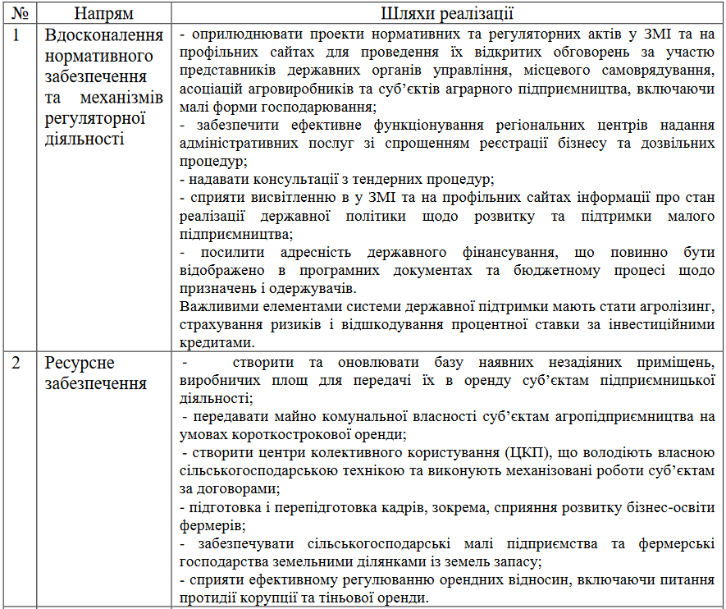
Продовження табл. 3.1
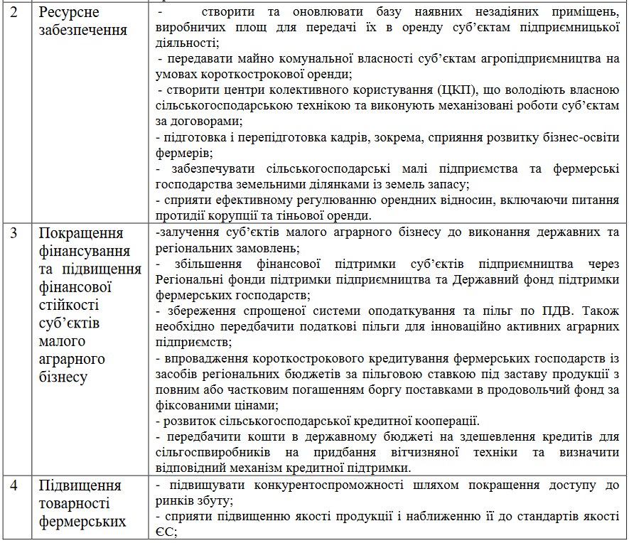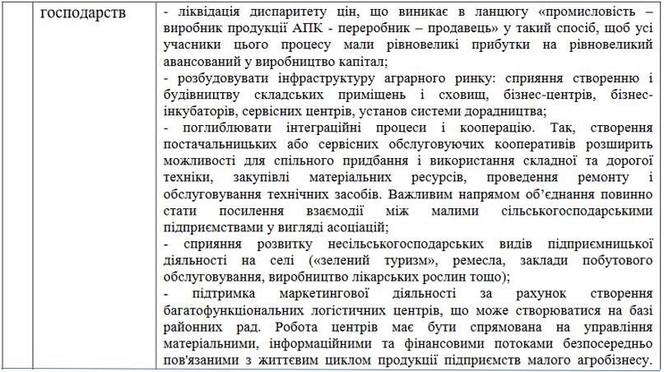

Продовження табл. 3.1
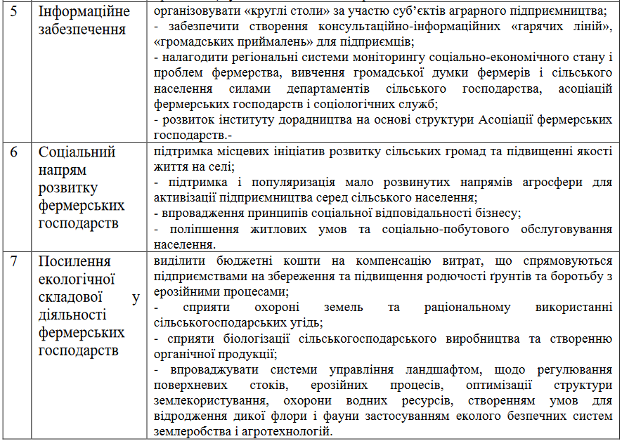
Примітка. Наведено за джерелом [20]

Також зусилля держави повинні спрямовуватись на підтримання й розвиток фермерських господарств шляхом модернізації аграрної політики за такими напрямами:
- зменшення ризиків інвестиційного характеру для фермерських господарств;
- протидія агрорейдерству;
- боротьба із захопленням земель сільськогосподарського призначення;
- формування пільгової системи страхування у аграрному секторі, «що не тільки вирішить проблему належного пенсійного забезпечення, але й забезпечить соціальний захист у разі тимчасової непрацездатності, формування готовності й здатності селян до самостійного господарювання шляхом підготовки кваліфікованих кадрів для сільського господарства, здатних здійснювати виробництво на сімейних засадах» [5];
- допомога і стимулювання технічного переобладнання виробництва;
- забезпечення рівного доступу фермерських господарств до ресурсів, передусім, фінансових (через спрощення процедури одержання кредитів і субсидій). Перевагами цього стануть: підвищення конкурентоспроможності цих господарств; нарощування обсягів виробництва продукції і покращення її якості;
- розвиток кооперації й об’єднання фермерських господарств, що сприятиме синхронізації зусиль для вирішення існуючих проблем фермерів (наприклад, щодо реалізації вирощеної продукції).
Наприклад, Г. Поповиченко вважає, що кооперація або групова діяльність на аграрному ринку дозволяє власникам фермерських господарств отримати наступні переваги (рис. 3.1).
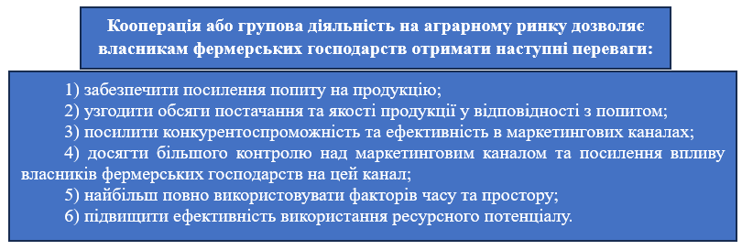
Рис. 3.1. Переваги кооперації або групової діяльності для фермерських господарств на аграрному ринку
Примітка. Наведено за джерелом [17]

Будуючи спільну діяльність, фермерські господарства можуть організовувати таку діяльність у різних формах. Залежно від того яка форма групової діяльності буде обрана, фермерські господарства отримають відповідні переваги (табл. 3.1).
Також слід акцентувати на тому, що між державою та фермерськими господарствами має бути налагоджений діалог. Оскільки продукція фермерських господарств є фактором забезпечення безпеки держави, проблемні питання здійснення фермерської діяльності і фермерів повинні першочергово вирішуватись державою.
Таблиця 3.2
Доцільні форми організації спільної роботи фермерських господарств
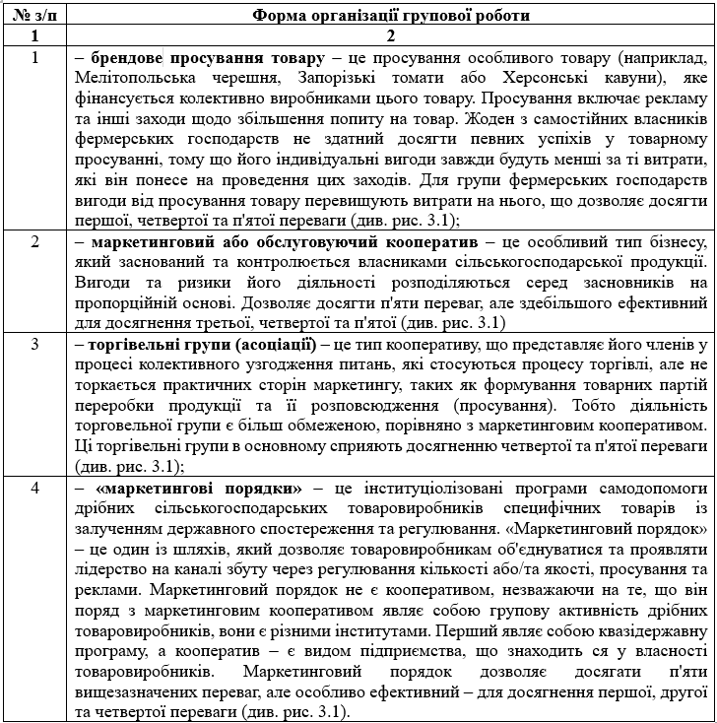
Примітка. Наведено за джерелом [17]

Передусім, вирішення і державного втручання вимагають питання модернізації виробництва та впровадження інвестицій у цей процес. Це дозволить технічно переоснащити виробництво й отримати позитивні зміни у вигляді конкурентоспроможності фермерських господарств.

Поряд із цим, учасниками вдосконалення механізму управління змінами в діяльності фермерських господарств повинні бути й інші суб’єкти публічного сектору економіки (рис. 3.2).
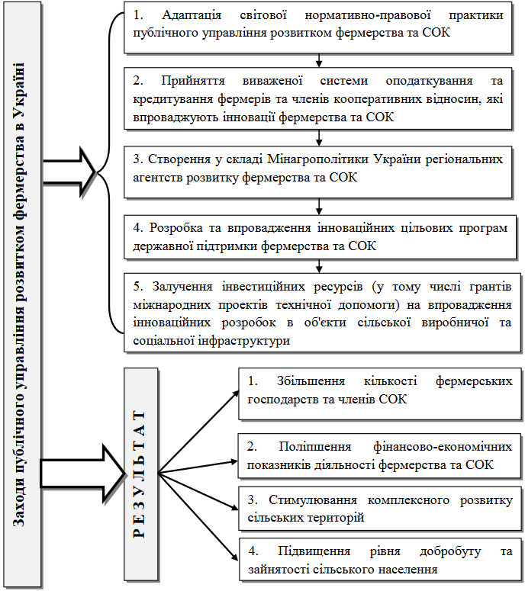
Рис. 3.2. Доцільні заходи щодо здійснення публічного управління фермерською діяльністю
Примітка. Наведено за джерелом [14]
Примітка. СОК – сільськогосподарські обслуговуючі кооперативи

Отже, до удосконалення механізмів управління змінами в досліджуваній організації повинні долучатися держава, регіональні агентства розвитку фермерства, аграрні асоціації, кооперативні утворення, міжнародні партнери, безпосередньо ФГ «Старий борсук» через лобіювання власних інтересів та інформування місцевих жителів про переваги розвитку фермерської діяльності.

Висновки
1. Управління змінами є невід’ємною частиною управління організаціями будь-яких типів. Умовою підвищення ефективності функціонування організацій сільського господарства також є проведення змін і управлінні цими змінами. Специфіка сільськогосподарської діяльності має свою специфіку і, відповідно, особливості управління змінами.
2. Особливості організаційно-функціональної діяльності досліджуваної організації – фермерського господарства «Старий борсук» закріплює Статут цієї організації. Особливості такої діяльності досліджуваної організації в процесі управління нею вказують на важливість формування її соціального і, особливо, виробничого потенціалу. Попри посилення свого виробничого потенціалу шляхом придбання сільськогосподарської техніки, Господарство не має можливості активно виробничо й технічно переоснащуватись через високу вартість кредитних ресурсів. Отже, матеріально-технічний супровід виробничої діяльності організації повинен зазнати покращення, тобто змін.
3. Управління змінами повинно бути системною діяльністю. Тому, ФГ «Старий борсук» має сформувати й реалізовувати власну стратегію розвитку й проведення змін з метою максимізації обсягу отриманих прибутків і впорядкування ресурсного супроводу виробництва.
4. Механізм управління змінами в аграрному секторі економіки, загалом, і в діяльності ФГ «Старий борсук», зокрема, переважною мірою визначається державою. Тому, зусилля держави мають зосереджуватись на підтриманні й розвитку фермерських господарств через модернізацію аграрної політики з векторністю на:
- зменшення інвестиційних ризиків;
- розвиток пільгової системи оподаткування і формування пільгової системи страхування в АПК;
- допомогу у технічному переобладнанні виробництва;
- створення умов для рівного доступу фермерських господарств до ресурсів;
- стимулювання об’єднання фермерських господарств і розвитку кооперації.
Список використаних джерел:
- Аграрний сектор України у 2023 році: складові стійкості, проблеми та перспективні завдання. URL: https://niss.gov.ua/doslidzhennya/ekonomika/ahrarnyy-sektor-ukrayiny-u-2023-rotsi-skladovi-stiykosti-problemy-ta
- Андрунів Ю. Виробничий менеджмент в агропромисловому підприємстві. URL: http://dspace.wunu.edu.ua/bitstream/316497/2567/1/%D0%90%D0%BD%D0%B4%D1%80%D1%83%D0%BD%D1%96%D0%B2_%D0%AE.%D0%9C..pdf
- Асмолов А. Т., Крайній В. О. Стратегічне впровадження інновацій у сільському господарстві через процеси управління змінами // Підприємництво під час війни в Україні: виклики та можливості : збірник тез доповідей міжнародної науково-практичної конференції, присвяченої 60-річчю кафедри підприємництва, торгівлі та прикладної економіки (м. Івано-Франківськ, 20 листопада 2023 р.). Івано-Франківськ : Прикарпатський національний університет ім. Василя Стефаника, 2023. С. 169-171.
- Беженар І., Грищенко О. Фермерські господарства в Україні: стан та перспективи розвитку. URL: https://www.researchgate.net/publication/374550620_Fermerski_gospodarstva_v_Ukraini_stan_ta_perspektivi_rozvitku
- Бєляєва, Л. А., & Хемлiнa Д. Ю. (1). Функціонування фермерських господарств в сучасних умовах господарювання в Україні. Економічний простір, (159), 162-165. https://doi.org/10.32782/2224-6282/159-33
- Борсук О. (Путькалець О.) Управління змінами в організації: сутність і об’єктивна необхідність. V Всеукраїнська науково-практична конференція з міжнародною участю «Актуальні проблеми менеджменту та публічного управління в умовах сучасних викликів» (Тернопіль, 16 травня 2024 року).
- Власенко Т. А., Гринь Є. Л. Джерела організаційних змін підприємств сільськогосподарського машинобудування. Інвестиції: практика та досвід. 2019. № 20. С. 17–23. DOI: 10.32702/2306-6814.2019.20.17
- Гайдей О.О. Управління змінами в організаціях. Економіка та управління підприємствами. 2012. № 3 (19). С. 71-75.
- Гусєва О.Ю. Проблеми управління стратегічними змінами на вітчизняних підприємствах. URL: http://duan.edu.ua/uploads/vidavnitstvo-15-16/13549.pdf
- Запухляк І., Зелінська Г., Побігун С. Підходи, методи та інструменти управління змінами в системі управління розвитком підприємства. URL: http://global-national.in.ua/archive/23-2018/41.pdf
- Концепція розвитку фермерських господарств та сільськогосподарської кооперації на 2018–2020 рр., схвалена розпорядженням Кабінету Міністрів України від 13.09.2017 р. № 664-р. URL: http://zakon3.rada.gov.ua/laws/show/664-2017-%D1%80.
- Лупенко Ю.О., Месель-Веселяк В.Я., Шпикуляк О.Г. Розвиток форм господарювання в сільському господарстві: проблеми і рішення: наукова доповідь: монографія. /за ред. Ю.О. Лупенка. Київ: ННЦ «ІАЕ», 2018. 54 с.
- Лупенко Ю.О., Кропивко М.Ф., Малік М.Й. Інтеграція та самоорганізація аграрного бізнесу в умовах децентралізації влади: моноргафія: Київ. ННЦ ІАЕ, 2015. 444 с.
- Наукова робота на тему: "Механізми публічного управління фермерством в Україні". 2019. URL: https://knute.edu.ua/file/NjY4NQ==/b235451a0b8ff23afcc8e383aabdf791.pdf
- Павленчик А. О. Організаційні зміни в організаціях. Лекція з навчальної дисципліни «Менеджмент організацій» для студентів спеціальності 073 «Менеджмент». URL: https://repository.ldufk.edu.ua/bitstream/34606048/28069/1/%D0%9B%D0%95%D0%9A%D0%A6%D0%86%D0%AF_%D0%A2%D0%B5%D0%BC%D0%B0%206%20(1).pdf
- Покотило Т.В. Управління організаційними змінами як складова забезпечення конкурентоспроможності підприємства. URL: https://www.google.com/url?sa=t&source=web&rct=j&opi=89978449&url=https://economyandsociety.in.ua/index.php/journal/article/download/160/154/&ved=2ahUKEwi5jpTIkIGGAxXX_AIHHUuIBlcQFnoECBIQAQ&usg=AOvVaw0pkQPVi60KNVNBCeKaALU5
- Поповиченко Г.С. Особливості маркетингової діяльності фермерських господарств. https://www.google.com/url?sa=t&source=web&rct=j&opi=89978449&url=https://journals.kntu.kherson.ua/index.php/visnyk_kntu/article/download/57/52&ved=2ahUKEwj3q8Os56uGAxV33gIHHSkICjM4ChAWegQIDRAB&usg=AOvVaw1sqU0M72QNWgE2SannbEWa
- Попутаровська І.М. Облік та аналіз діяльності фермерських господарств. URL: http://socrates.vsau.org/b04213/html/cards/getfile.php/21559.pdf
- Про фермерське господарство. Закон України (редакція від 20.10.2021 року). URL: https://zakon.rada.gov.ua/laws/show/973-15#Text
- Розвиток фермерства в Україні. URL: https://eprints.cdu.edu.ua/4068/1/orich_original_29092020_094632.pdf
- Чернявська І., Ковтун Р. Управління організаційними змінами як напрям удосконалення діяльності організації. URL: http://econvisnyk.dstu.dp.ua/article/view/270793
- Huber G., Glick W., Miller C., Sutcliffe K. Understanding and Predicting Organizational Change. Organizational Change and Redesign N. Y. 1993. P. 215–265.

